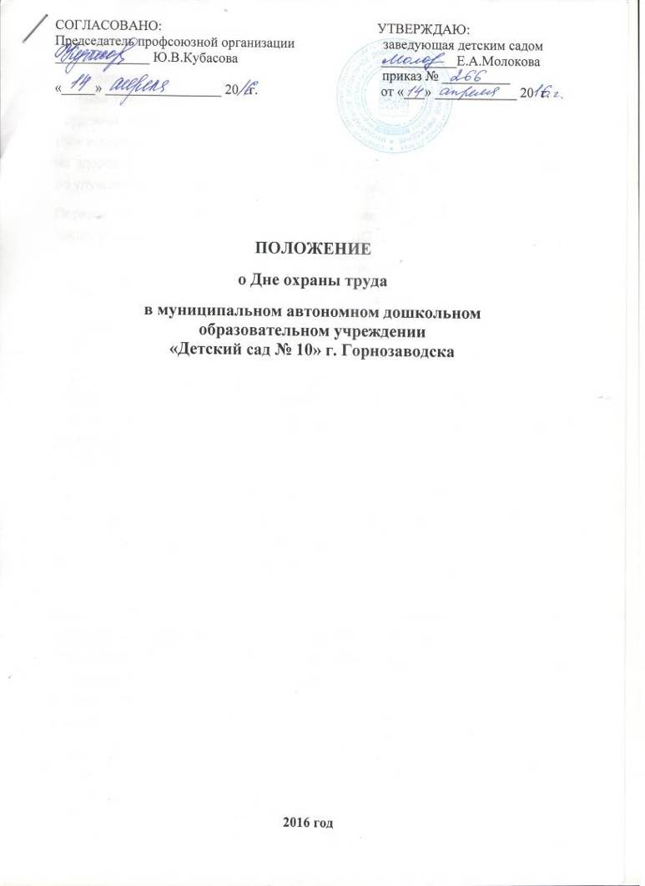

1 .Общие положения.
День охраны труда в ДОУ является одним из элементов системы управления охраной труда, направлен на обеспечение гарантированных Конституцией РФ, Трудовым Кодексом РФ, Федеральным законом «Об основах охраны труда в РФ» и другими нормативными нормативно - правовыми актами прав работников на здоровье и безопасные условия труда, выработку решений и рекомендаций по улучшению условий и охраны груда работающих.
Порядок его подготовки и проведения определяется положением о Дне охраны труда, утвержденным приказом руководителя ДОУ.
2. Цели и задачи.
* Содействие созданию безопасных условий труда на производстве.
* Усиление административного и общественного контроля за охраной труда в ДОУ.
* Осуществление систематического контроля и анализа работы в ДОУ по снижению производственного травматизма и профзаболеваемости, по обеспечению гарантированных законодательством по охране труда и другими нормативно - правовыми актами прав работников на здоровье и безопасные условия труда, и надлежащую охрану труда.
3. Организация проведения Дня охраны труда в ДОУ.
День охраны труда в ДОУ проводится в четвертую пятницу каждого месяца. Организационная работа по подготовке и проведению Дня охраны труда в ДОУ возлагается на комиссию по охране труда и ответственного за организацию труда.
В проведении Дня охраны труда в ДОУ могут принимать участие члены профсоюзной организации и сотрудники ДОУ не состоящие в профсоюзной организации. Ежегодно ответственным за организацию работы по охране труда совместно с комиссией по охране труда разрабатывается, затем утверждается руководителем график проведения Дня охраны труда, с которым должны быть ознакомлены все работники ДОУ.
В день обследования руководитель ДОУ информирует членов комиссии о состоянии дел, с условиям по охране труда, о ходе выполнения мероприятий по улучшению условий охраны труда, отраженных в коллективном договоре по охране труда ДОУ. В ходе проведения обследования ДОУ проверяется наличие технической документации, техническое состояние зданий, сооружений, оборудования на соответствие их норм и правилам по охране труда, эффективность работы вентиляционных систем, санитарно- технических устройств и санитарно- бытовых помещений, наличие средств коллективной и индивидуальной защиты работников, соблюдение работниками правил и инструкций по охране труда.
В День охраны труда проверяется выполнение мероприятий по охране труда, предусмотренных коллективным договором, результатами расследования несчастных случаев в ДОУ, а также программы по улучшению условий охраны труда работающих.
В проведении обследования принимают участие члены комиссии по охране труда, уполномоченный по охране труда, члены профсоюзной организации и сотрудники ДОУ не состоящие в профсоюзной организации.
По окончанию обследования подводятся итоги и составляется акт. в котором дается оценка состояния охраны труда в ДОУ (хорошее, удовлетворительное, неудовлетворительное ).
Окончательные итоги проведения охраны труда проводятся на совещании у заведующей ДОУ.
По итогам проведения Дня охраны труда в ДОУ принимаются решения.
4. Формы поведения Дня охраны труда.
Формами проведения Дня охраны труда могут быть семинары, совещания, лекции, беседы по вопросам охраны труда, рейды и т.д.

